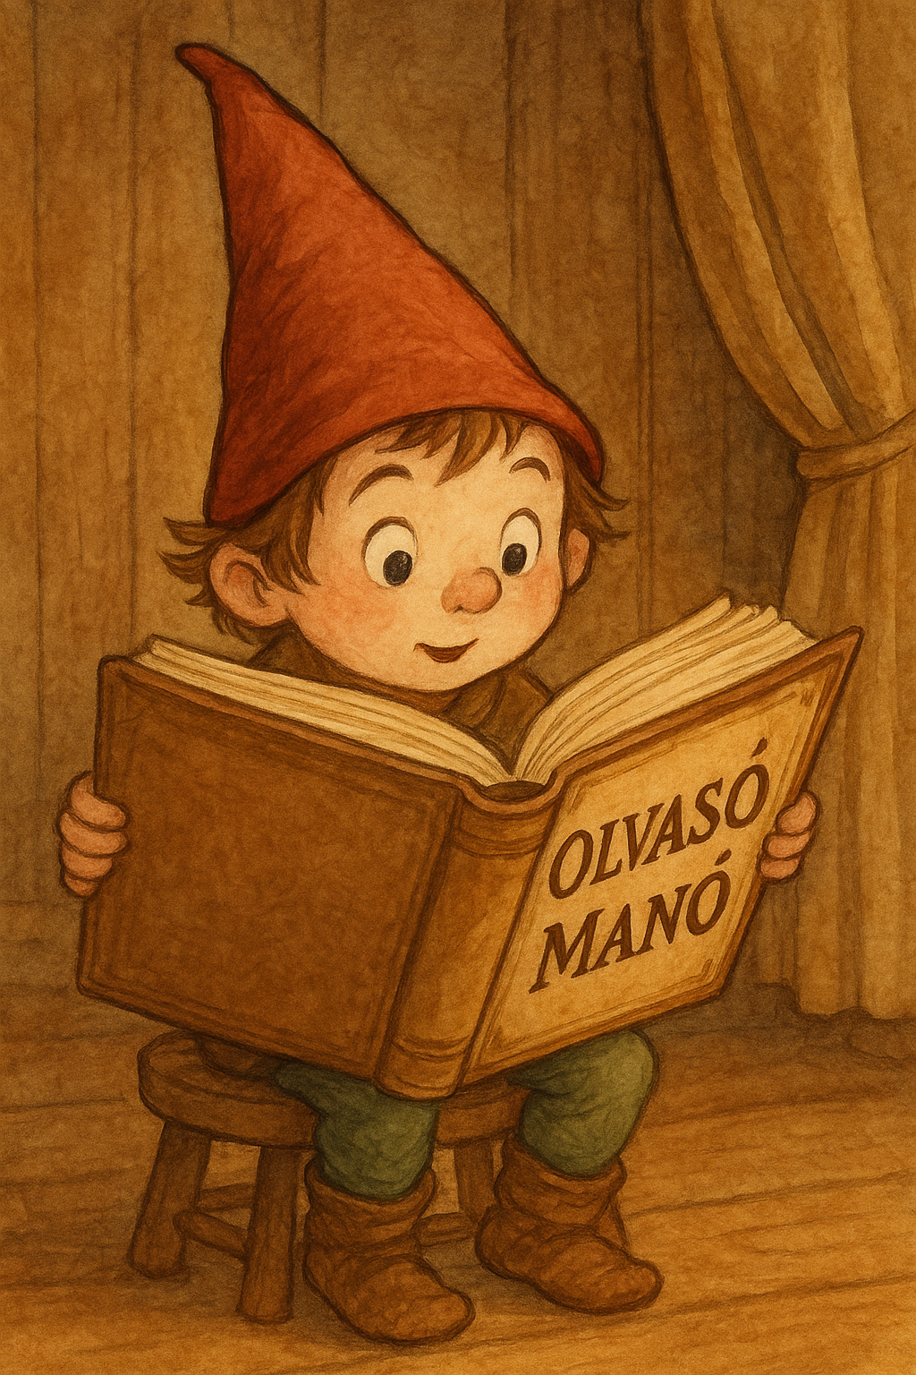
Vadadi Adrienn: Öten a Kőhegyen
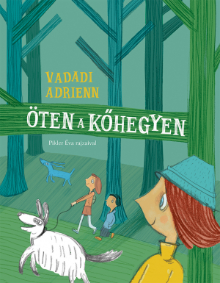

- Miért akarnak eljutni a Kőhegyre öten?

…………………………………………………………………………………………………...
…………………………………………………………………………………………………...
…………………………………………………………………………………………………...
…………………………………………………………………………………………………...

- Hogyan jutnak haza a Kőhegyről?

…………………………………………………………………………………………………...
…………………………………………………………………………………………………...
…………………………………………………………………………………………………...

- A történet végén hol találják meg Lajost és mit csinált ott?

…………………………………………………………………………………………………...
…………………………………………………………………………………………………...
…………………………………………………………………………………………………...

Neved, e-mail címed:
Iskolád, osztályod:
Lakcímed:
Telefonszámod:

